

Прокуратура города Калуги

разъясняет

# судебный штраф:

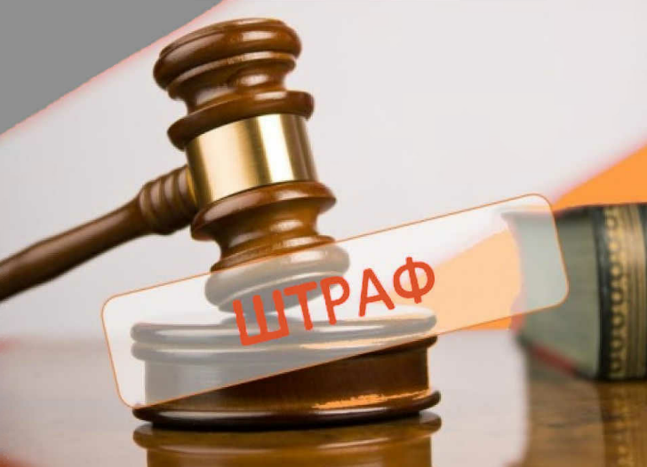

**условия и порядок назначения**

**правовые последствия**

**СУДЕБНЫЙ ШТРАФ – это денежное взыскание, назначаемое судом при освобождении от уголовной ответственности**

**УСЛОВИЯ НАЗНАЧЕНИЯ СУДЕБНОГО ШТРАФА (ст. 76.2 УК РФ)**

Преступление совершено впервые

Преступление небольшой и средней тяжести

Причиненный преступлением ущерб должен быть возмещен или вред заглажен иным образом

**Порядок назначения судебного штрафа**

1. Следователь или дознаватель выносит постановление о возбуждении перед судом ходатайства о прекращении уголовного дела и назначении меры уголовного-правового характера;

2. Ходатайство вместе с материалами уголовного дела направляется в суд;

3. Суд рассматривает ходатайство в срок не позднее 10 суток со дня его поступления;

4. По результатам рассмотрения ходатайства суд вправе вынести одно из следующих решений:

**удовлетворить ходатайство о прекращении уголовного дела и назначить лицу судебный штраф**

**отказать в удовлетворении ходатайства с возращение материалов уголовного дела для дальнейшего** **производства по делу**

**ПРАВОВЫЕ ПОСЛЕДСТВИЯ НАЗНАЧЕНИЯ СУДЕБНОГО ШТРАФА**

Лицо, в отношении которого принято решение о прекращении уголовного дела и назначении судебного штрафа, **обязано** предоставить судебному приставу-исполнителю в течение 10 дней после истечения срока, установленного для уплаты судебного штрафа, сведения об его уплате.

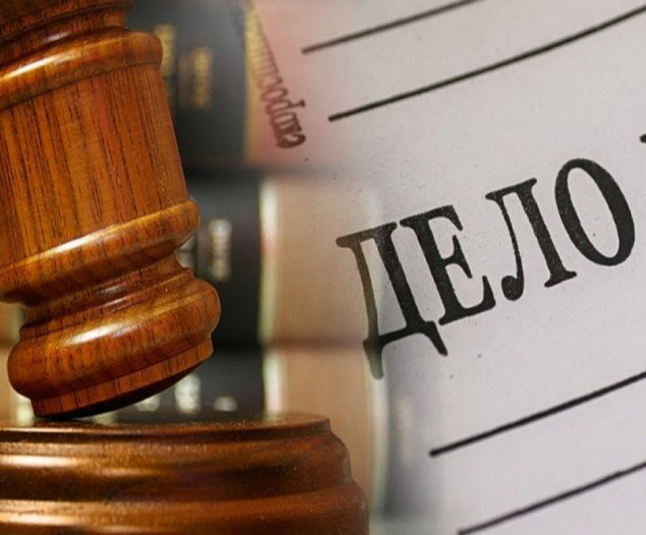

**ПОСЛЕДСТВИЯ НЕУПЛАТЫ СУДЕБНОГО ШТРАФА**

В случае неуплаты лицом судебного штрафа, суд по представлению судебного пристава-исполнителя отменяет постановление о прекращении уголовного дела или уголовного преследования и назначении судебного штрафа и направляет материалы руководителю следственного органа или прокурору. Дальнейшее производство по уголовному делу осуществляется в общем порядке.

**оплата судебного штрафа**

**освобождение от уголовной ответственности**

**неоплата судебного штрафа**

**продолжение привлечение к уголовной ответственности**

**ВАЖНО ЗНАТЬ!**

Возмещение ущерба или иное заглаживание причиненного преступлением вреда может производится не только непосредственно лицом, совершившим преставление, но и по его просьбе (с его согласия) другими лицами, например, родственниками, законным представителем несовершеннолетнего и т.д.

Обещания, а также различного рода обязательства лица, совершившего преступление, возместить ущерб или загладить вред в будущем не являются обстоятельствами, дающими основание для освобождения этого лица от уголовной ответственности.

**Прокуратура города**

**Калуги по адрес:**

**г. Калуга, ул. Знаменская, д. 68.**